TECNOLÓGICO NACIONAL DE MÉXICO

Instituto Tecnológico de León


TECNOLÓGICO NACIONAL DE MÉXICO

INSTITUTO TECNOLÓGICO DE LEÓN

INGENIERÍA EN SISTEMAS COMPUTACIONALES

SISTEMAS PROGRAMABLES
ENERO - JUNIO
INTERRUPTOR MAGNÉTICO PARA UNA ALARMA VISUAL
QUE PRESENTA:
MAYRA MONSERRAT GASPAR VENEGAS

León, Guanajuato DE FEBRERO DEL 2017

INDICE
CONTENIDO PAGINA
Introducción……………………………………………………………..
Nombre de la practica ………………………………………….
Objetivo General ……………………………………………..
Conocimientos previos ………………………………………….
Material…………………………………………………………….
Funcionalidad Extra………………………………………………
Tips ………………………………………………………………
Desarrollo
Esquemas……………………………………………………………
Esquema Simple……………………………………………
Esquema con funcionalidad extra……………………………………….
Códigos………………………………………………………………
Código simple…………………………………………………. Código con funcionalidad extra………………..………………
Resultados……………………………………………………………... Resultados simple……………………………………………..
Resultados con funcionalidad extra………………………………
Conclusiones……………………………………………………………….
Bibliografías………………………………………………………………..

- INTRODUCCIÓN

  - NOMBRE DE LA PRACTICA: Interruptor magnético para una alarma visual

  - OBJETIVO GENERAL: Observar la funcionalidad básica de la placa de arduino mediante la aplicación de una alarma con Reed Switch

  - CONOCIMIENTOS PREVIOS
      - Señal Digital
      - Funcion digitalWrite y digitalRead
      - Parametros de un for
      - Intermitencia de un LED

  - MATERIAL
      - Arduino UNO
      - Cable USB tipo AB
      - LED verde
      - Reed Switch
      - Resistencia 1k
      - Protoboard
      - Conectores MM

  - FUNCIONALIDAD EXTRA
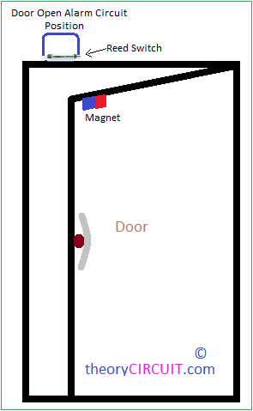
La funcionalidad extra de esta práctica será anexarle al circuito un zumbador que genere sonido cuando la alarma se active. En esta practica vamos a implementar con Arduino una alarma. Cuando el Reed Switch esta en nivel alto debido a la presencia del imán la alarma está desactivada, pero al quitar el imán la alarma se activa haciendo sonar un Buzzer Piezo eléctrico y parpadear un Led.

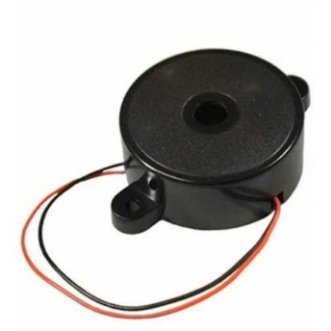

  - TIPS
- Estos dispositivos te permitirán desarrollar aplicaciones orientadas a la seguridad de un recinto , al estilo de una alarma antirrobos o sistemas de reconocimiento por parámetros biométricos
- Cámara a color
- PIR
- Sensor de vibración
- Micrófono MEMS

- DESARROLLO
  - ANTES DE EMPEZAR

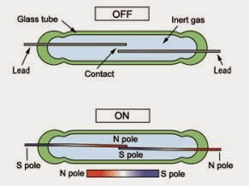
Un reed switch es un interruptor eléctrico activado por un campo magnético.
Cuando los contactos están normalmente abiertos se cierran en la presencia de un campo magnético; cuando están normalmente cerrados se abren en presencia de un campo magnético. Fue inventado por W. B. Elwood en 1936 cuando trabajaba para Laboratorios Bell.
El campo magnético puede estar generado por un imán permanente o por una bobina.

Se pueden encontrar en los sensores de las puertas y ventanas de las alarmas antirrobo, el imán va unido a la puerta y el reed switch al marco.

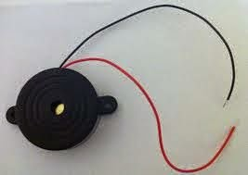
Zumbador, buzzer en inglés, es un transductor electroacústico que produce un sonido o zumbido continuo o intermitente de un mismo tono. Es un tipo de altavoz basado en la propiedades de los cristales piezoeléctricos (poliéster o cerámica), que se deforman cuando se les aplica una tensión entre sus caras y que actuando como transductor electroacústico es utilizado para la reproducción de sonido.

  - ESQUEMA SIMPLE
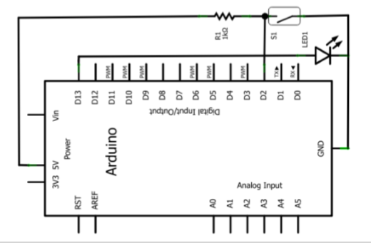

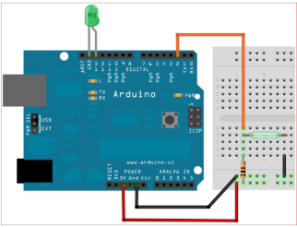

  - ESQUEMA CON FUNCIONALIDAD EXTRA

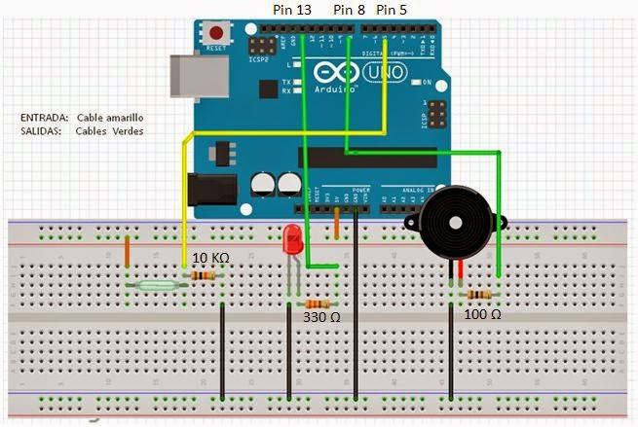

  - CODIGO DEL PROGRAMA
    - CODIGO SIMPLE

//Declara puertos de entradas y salidas y variables

int contacto = 2;//Pin asignado al reed switch
int led= 13; //Pin asignado al LED

//------------------------------------
//Funcion principal
//------------------------------------

void setup() // Se ejecuta cada vez que el Arduino se inicia
{
pinMode(contacto,INPUT); //El reed switch como una entrada

pinMode(led, OUTPUT);//El LED como una salida
}
//------------------------------------
//Funcion ciclicla
//------------------------------------
void loop() // Esta funcion se mantiene ejecutando
{ // cuando este energizado el Arduino
// Si el iman se acerca al reed switch
if (digitalRead(contacto)==LOW){
//Ciclo for que va de 0 a 50, el contador esta
// en la variable a, se repite mientras a sea
// menor a 50
for(int a=0; a<50; a++){
digitalWrite(led,HIGH); //Prende el LED
delay(50); //Tiempo
digitalWrite(led,LOW); //Apaga el LED
delay(50); //Tiempo
}
// Si el iman esta lejos del reed switch
}else{
digitalWrite(led,LOW); //Mantiene apagado el LED
}
//Fin del if
}
//Fin del programa

    - CODIGO FUNCIONALIDAD EXTRA

// Declaramos puertos de entrada y salida asi como las variables
int led = 13; // Pin asignado al LED
int reedswitch = 5; // Pin asignado al Reed Switch
int buzzer =8; // Pin asignado al zumbador
int val = 0; // Pin asignado para la el valor del reed switch

void setup(){ // se ejecuta cada vez que el Arduino se inicia
pinMode(led,OUTPUT); // El leed se declara como salida
pinMode(reedswitch,INPUT); // el Reed Switch se declara como salida
pinMode(buzzer,OUTPUT); // El zumbador se declara como salida
Serial.begin(9600); // Para consola
}

void loop(){ // Funcion ciclica
val = digitalRead(reedswitch); // lee valor en reedswitch
// cuando este energizado el Arduino ,
//--------el iman se acerca a( PUERTA ESTA ABIERTA) reed switch
if(val == HIGH){ // si el valor del reed switch esta en 1
// se repite el ciclo
digitalWrite(led,HIGH); // Se prende el LED
digitalWrite(buzzer,HIGH); // Tambien se prende el Zumbador
delay(200);// Tiempo
digitalWrite(led,LOW); // Se apaga el LED
Serial.println(" Se a activdado la alarma contra el Ladron ");
digitalWrite(buzzer,LOW); // se apaga el zumbador
delay(200);// Tiempo
}
// si el iman esta lejos del reed switch ( LA PUERTA ESTA CERRADA)
else{
digitalWrite(led,LOW); // Mantiene apagado el LED
Serial.println(" La alarma esta apagada");
delay(200);
digitalWrite(buzzer,LOW); // Mantiene apagado el zumbador
} // Fin del if
}// Fin del programa

- RESULTADOS
  - CAPTURA DE PANTALLA
    - CODIGO SIMPLE
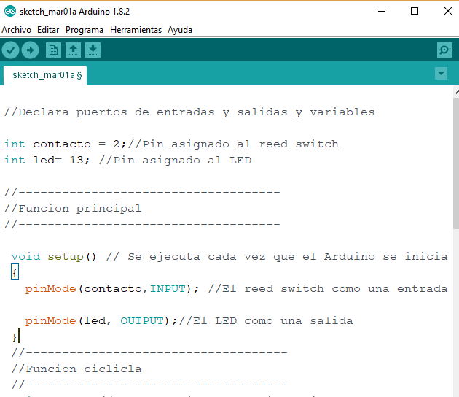
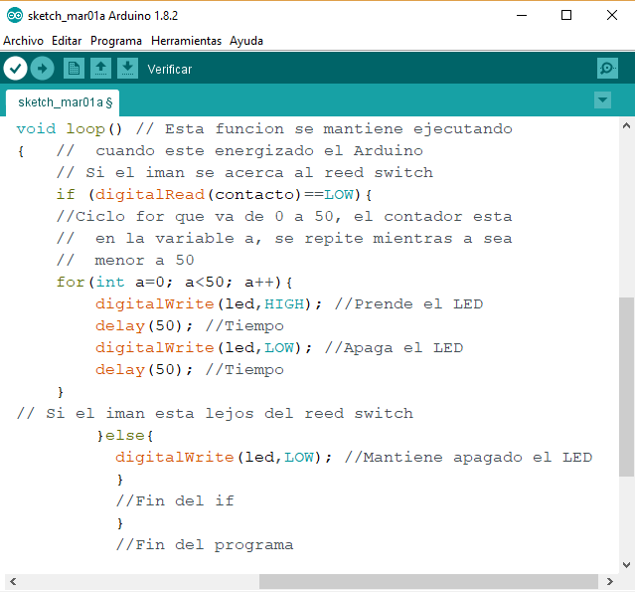

    - RESULTADOS

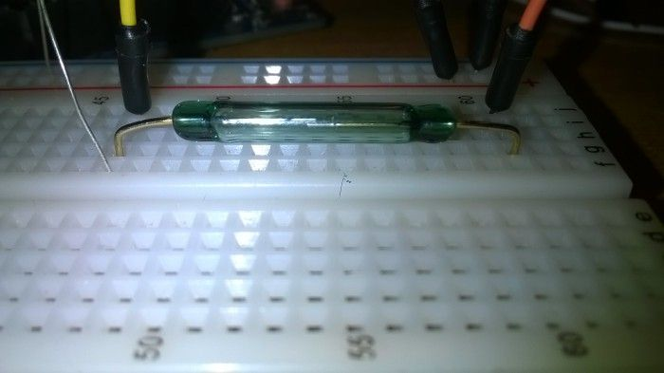

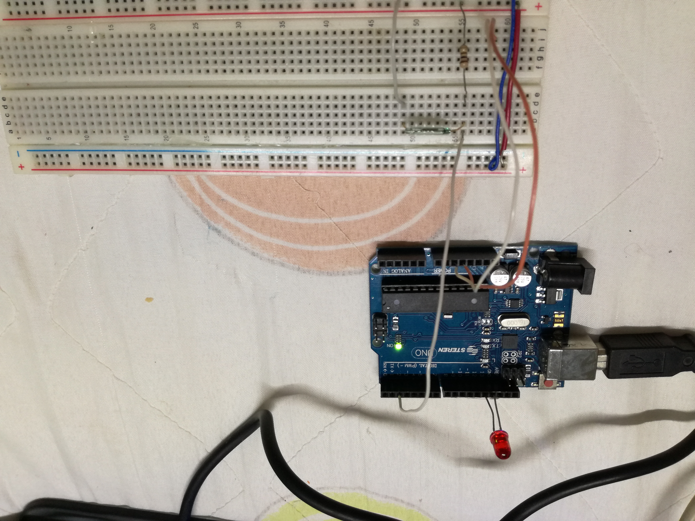

  - CAPTURAS DE PANTALLA
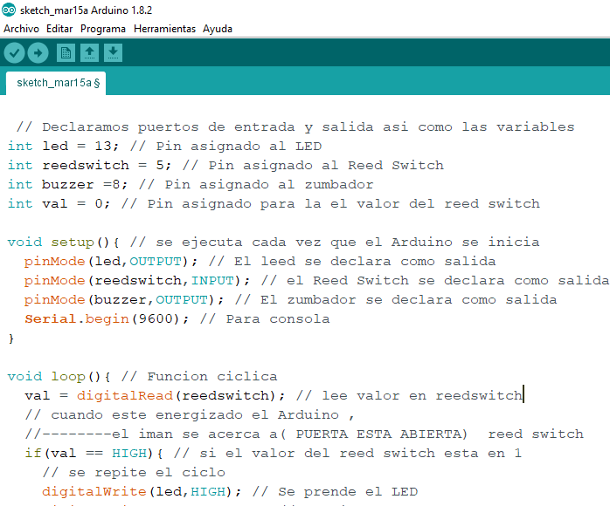
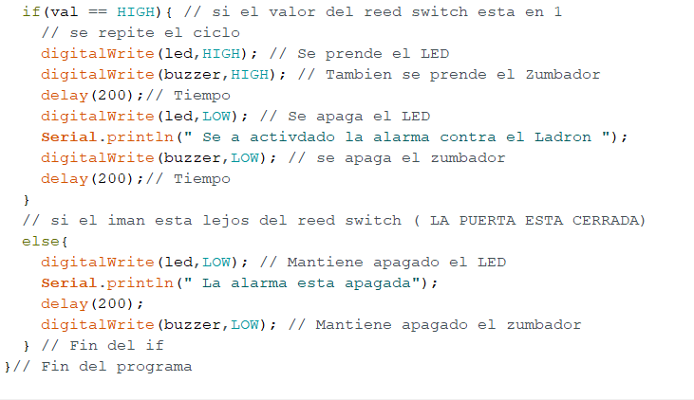
    - CAPTURA CON FUNCIONALIDAD EXTRA

    - RESULTADOS
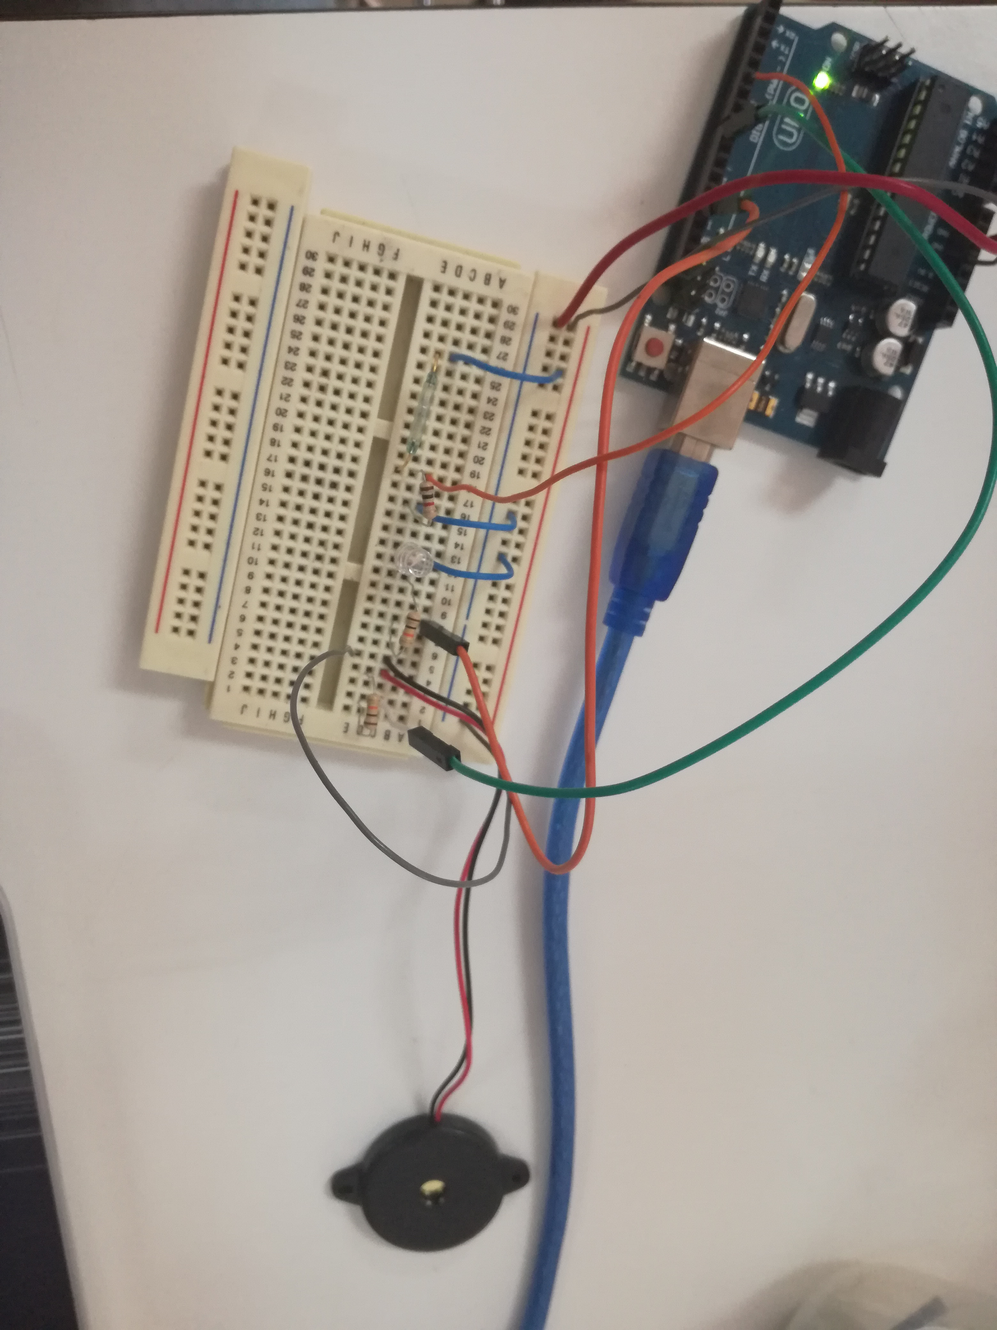

3.3. LINUX



- REFERENCIAS BIBLIOGRAFICAS
• http://ludicaconarduino.blogspot.mx/2014/09/alarma-con-reed-switch.html

- CONCLUSIONES

Con este trabajo puedo concluir que el Arduino UNO tiene grandes aplicaciones así como también su área de trabajo es muy sencilla de aprender. Gracias a esta práctica pude darme cuenta de las grandes aplicaciones que tiene el Arduino y como nos puede ayudar en nuestra vida cotidiana. Mas aparte su implementación es muy sencilla y puede ayudar mucho en la actualidad y como claro ejemplo esta esta práctica de avisar si la puerta está abierta o no (si ahí ladrones en casa).

